20.12.2019г. №1660-П
РОССИЙСКАЯ ФЕДЕРАЦИЯ
ИРКУТСКАЯ ОБЛАСТЬ
УСТЬ-КУТСКИЙ РАЙОН
МУНИЦИПАЛЬНОЕ ОБРАЗОВАНИЕ
«ГОРОД УСТЬ-КУТ»
АДМИНИСТРАЦИЯ
ПОСТАНОВЛЕНИЕ

О ВНЕСЕНИИ ИЗМЕНЕНИЙ В ПОСТАНОВЛЕНИЕ АДМИНИСТРАЦИИ МУНИЦИПАЛЬНОГО ОБРАЗОВАНИЯ «ГОРОД УСТЬ-КУТ» ОТ 27.05.2013Г. №612-П «ОБ ОПРЕДЕЛЕНИИ ГРАНИЦ ОСТАНОВОЧНЫХ ПУНКТОВ ОБЩЕСТВЕННОГО ТРАНСПОРТА НА ТЕРРИТОРИИ УСТЬ-КУТСКОГО МУНИЦИПАЛЬНОГО ОБРАЗОВАНИЯ (ГОРОДСКОГО ПОСЕЛЕНИЯ)»

В соответствии с Федеральным законом от 06.10.2003г. №131-ФЗ «Об общих принципах организации местного самоуправления в Российской Федерации», Федеральным законом от 08.11.2007г. №257-ФЗ «Об автомобильных дорогах и о дорожной деятельности в Российской Федерации и о внесении изменений в отдельные законодательные акты Российской Федерации», на основании ст.ст. 6, 39, 44 Устава Усть-Кутского муниципального образования (городского поселения),

ПОСТАНОВЛЯЮ:

1. Внести изменения в постановление администрации муниципального образования «город Усть-Кут» от 27.05.2013г. №612-п «Об определении границ остановочных пунктов общественного транспорта на территории Усть-Кутского муниципального образования (городского поселения)» (с изменениями и дополнениями от 23.10.2015г. №1458-п, от 20.05.2016г. №582-п, от 07.11.2016г. 2552-п, от 21.11.2017г. №1111-п) с описанием месторасположения остановочного пункта (Приложение №1).
2. Определить границы остановочного пункта с названием «Старая РЭБ» согласно схемы и координат земельного участка (Приложение №2).
3. Внести изменения в реестр остановочных пунктов на муниципальных маршрутах регулярных перевозок муниципального образования «город Усть-Кут», в отношении остановочного пункта «Старая РЭБ».
4. Опубликовать (обнародовать) настоящее постановление в газете «Диалог-ТВ» и (или) на официальном сайте администрации муниципального образования «город Усть-Кут» www.admustkut.ru, в информационно-телекоммуникационной сети «Интернет».
5. Контроль за исполнением настоящего постановления возложить на первого заместителя главы муниципального образования «город Усть-Кут».

И.о. главы администрации
муниципального образования
«город Усть-Кут»
Е.В. Кокшаров

Приложение №1
к постановлению администрации муниципального образования «город Усть-Кут»
от 20.12.2019г. №1660-п

Описание
местоположения остановочного пункта общественного транспорта на территории Усть-Кутского муниципального образования (городского поселения)

№ п/п | Наименование остановки | Описание местоположения
№ п/п | Наименование остановки | Четная сторона | Нечетная сторона
1 | Старая РЭБ | в 25 метрах на север от здания аптеки по ул. Жуковского, 34А | отсутствует

Председатель комитета промышленности,
транспорта, связи и потребительского рынка
администрации муниципального образования
«город Усть-Кут»
Э.А. Ковалёв

Приложение №2
к постановлению администрации муниципального образования «город Усть-Кут»
от 20.12.2019г. №1660-п

Схема
границ остановочного пункта и координат земельного участка

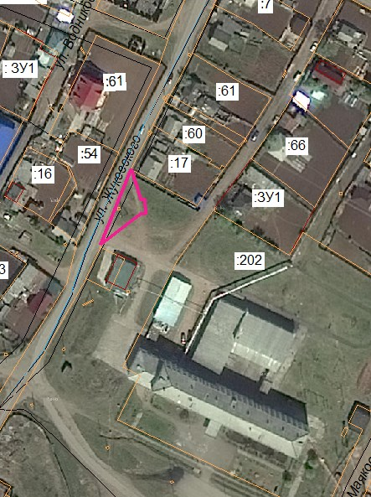
Координаты земельного участка:
№ | Х | Y
1 | 884665.70 | 4234310.89
2 | 884652.17 | 4234315.15
3 | 884652.17 | 4234317.28
4 | 884645.26 | 4234317.51
5 | 884645.24 | 4234315.11
6 | 884631.27 | 4234297.19
7 | 884665.70 | 4234310.89

Председатель комитета промышленности,
транспорта, связи и потребительского рынка
администрации муниципального образования
«город Усть-Кут»
Э.А. Ковалёв

